Lenzen
Een optische rail staat opgesteld met daarop de volgende componenten:
- Een gloeilamp waarvan de gloeidraad fungeert als voorwerp.
- Een wit scherm in een beweegbare houder.
- Een convergerende (positieve) lens met brandpuntsafstand 10 cm in een beweegbare houder.
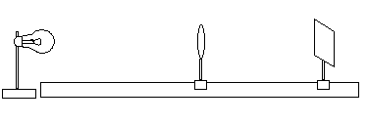

- De afstand tussen de lens en de gloeidraad is 12 cm. Daarna wordt het scherm verplaatst zodat daarop een scherp beeld zichtbaar is.

Beantwoordt de volgende vragen door in het (de) juiste hokje(s) op het antwoordblad een kruis te plaatsen:

- Welke kwalificatie(s) is (zijn) van toepassing op het beeld? (0,5 punt)
Reëel | Virtueel | Groter dan het voorwerp | Kleiner dan het voorwerp

- De bovenste helft van de lens wordt afgedekt met zwart papier. Wat gebeurt er dan met het beeld van de gloeidraad? (0,5 punt)
Er is geen beeld meer te zien | Alleen de onderste helft van de gloeidraad is zichtbaar | Alleen de bovenste helft van de gloeidraad is zichtbaar | Je ziet nog steeds  het volledige beeld  van de gloeidraad

- Daarna wordt de lens weggehaald. Wat gebeurt er nu met het beeld van de gloeidraad? (0,5 punt)
Er is geen beeld van de gloeidraad | Het beeld van de gloeidraad is groter geworden | Er is een rechtopstaand beeld van de gloeidraad te zien | Er is een vaag beeld van de gloeidraad zichtbaar

- De oorspronkelijke convergerende lens wordt vervangen door een andere lens met een onbekende brandpuntsafstand. De plaatsen van de lens en het scherm worden zodanig aangepast dat een scherp beeld van de gloeidraad op het scherm zichtbaar is. De afstand tussen de lens en het scherm blijkt 30 cm te zijn.
Daarna wordt een divergerende (negatieve) lens op 16 cm rechts van de convergerende lens geplaatst. Om weer een scherpe afbeelding van de gloeidraad op het scherm te krijgen, moet het scherm 20 cm naar rechts verschoven worden.
Bereken de brandpuntsafstand van de divergerende lens. (2 punten)

a.
- (0,5 punt)
Reëel | Virtueel | Groter dan het voorwerp | Kleiner dan het voorwerp
x |  | x

- (0,5 punt)
Er is geen beeld meer te zien | Alleen de onderste helft van de gloeidraad is zichtbaar | Alleen de bovenste helft van de gloeidraad is zichtbaar | Je ziet nog steeds het volledige beeld van de gloeidraad
 |  |  | x

- (0,5 punt)
Er is geen beeld van de gloeidraad | Het beeld van de gloeidraad is groter geworden | Er is een rechtopstaand beeld van de gloeidraad te zien | Er is een vaag beeld van de gloeidraad zichtbaar
x

b. Antwoord: $f_{-}=-24 cm$
Uitleg:
Het beschreven experiment is in de volgende figuur in beeld gebracht
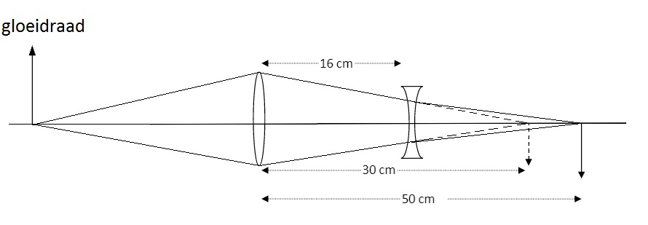

Als je de tekening van rechts naar links “leest” zie je de beeldvorming door een negatieve lens met een voorwerpsafstand van 50-16=34 cm en een beeldafstand van –(30-16)=-14 cm

Lenzenformule: $\frac{1}{f_{-}}=\frac{1}{34}+\frac{1}{-14} → f_{-}=-24 cm$

